|  |  |
| --- | --- |
| **INSTITUTO JUAN PABLO II** | **LENGUA EXTRANJERA “INGLÉS”** |
| * **CURSO:** 6 A | **TRABAJO PRÁCTICO**  ***N° 18*** |
| * **DOCENTE:** NAHIR RODRIGUEZ BREA |
| * **CICLO LECTIVO:** 2024 |

**UNIT N° 2**

**SIMPLE PAST VS PRESENT PERFECT**

Activities:

Listen to the following song and fill in the blanks:

<https://youtu.be/e3-5YC_oHjE?si=7e7B2WdnSzOywo-N>

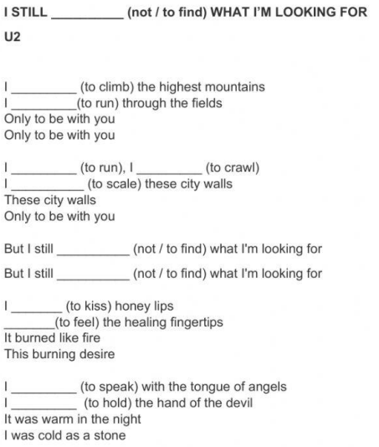

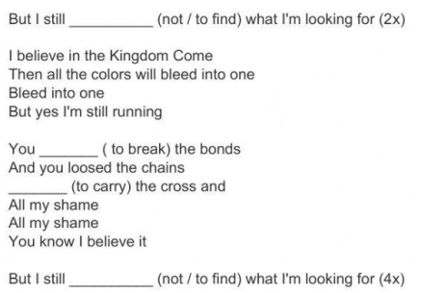

2. Match the beginnings with the correct endings

